Håndtering af nye materialer ved afslutning af katalogiserings-proces og modtagelse af nye tidsskrifter

Monografier, AV-materialer m.m.
Alle nyoprettede eksemplarer er forsynet med en processtatus kode CT (under katalogisering).
Før materialerne sættes på plads i magasinet eller på hylden, skal denne processtatus fjernes fra eksemplaret. Hidtil har processen været at materialet blev afleveret i bibliotekssystemet dels for at skifte status og dels for at fange evt. reservationer.
I Aleph skal denne proces køre lidt anderledes. Processen er beskrevet i det efterfølgende navigationsark på side 2.

Materialer som har været til indbinding hos bogbinderen har processtatus IB (til indbinding). Ved afmelding er proceduren som beskrevet på side 2 - 3.

Tidsskrifter
Nogle af AU-bibliotekerne har ønsket, at nye tidsskriftshæfter ved modtagelsen på SB får tildelt en processtatus, som viser, at de er modtaget og på vej til AU-biblioteket. Denne status skal opløses ved modtagelsen på AU-biblioteket. Ved afmelding er proceduren som beskrevet på side 2 - 3.

Navigationsseddel
Fase | Navigation
Åbn Aleph - Udlånsklienten
Åbn udlånsfunktionen | F5
Aktiver menufunktionen ’Materialer’
Vælg funktionen ’Opdater processtatus’
De to ovenstående punkter kan aktiveres af genvejstaster | Alt M P
Tryk på tab-tasten 3 gange
Funktionen er nu klar til brug. Vær OBS på at fluebenet ’check for res.’ Er sat | 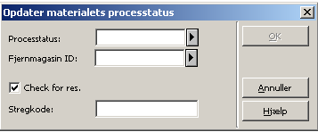
Herefter kan materialestregkoderne skannes | 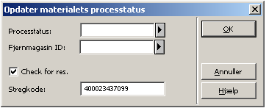
Hvis materialet er reserveret popper der et skærmbillede op | 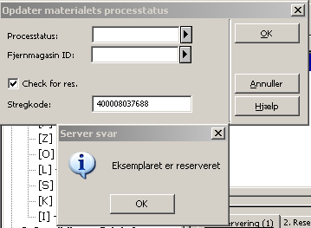
Reserverede materialer lægges til side med henblik på at blive kørt igennem en almindelig aflevering hvor reservationen bliver opfyldt
Alle øvrige materialer er nu klar til at sætte på plads

